**Личные финансы**

**Цель проекта**:

Создать приложение для учета личных финансов, которое поможет пользователям легко и удобно отслеживать свои доходы и расходы, а также планировать свой бюджет на будущее. Приложение должно предоставлять возможность создания бюджетов под «разные нужды», внесения и просмотра всех финансовых транзакций под определенный бюджет, а также автоматически сортировать и категоризировать их для удобства пользователя. Кроме того, приложение должно иметь интуитивно понятный интерфейс, доступный как на компьютере, так и на мобильном устройстве.

Пример того что подразумевается под словосочетанием «*разные нужды*»:

**Пример 1**: Я получаю 10.000 леев зарплаты, дополнительного дохода нет. Я живу так, что сразу же делю свой доход по глобальным сферам таким образом, что траты на:

1. быт **–** 55% дохода,
2. развлечения – 25% дохода,
3. форс мажоры – 15% дохода,
4. инвестиции – 5% дохода.

Каждая из сфер включает категории трат, то есть: сфера быт включает возможные категории трат: коммунальные, продукты, здоровье, дом и т.д.

И мне было бы интересно, чтобы в приложении я мог отслеживать сколько денег у меня осталось под каждую сферу жизни. Для этого я создал бы 4 разных бюджета с вышеперечисленными названиями. И каждый раз как я хотел бы что-либо потратить, я, создавая транзакцию, указывал какого бюджета касается моя трата (быт, развлечения, форс мажоры или инвестиции), указывал значение траты, категории траты внутри бюджета, и после создания транзакции соответствующее значение вычлось или зачлось (в зависимости от типа транзакции: трата или доход), из соответствующего бюджета.

**Пример 2**: Я храню деньги в леях, евро и долларах. И мне было бы интересно, отслеживать сколько денег у меня на счету отдельно в леях, в евро и в долларах (без конвертации евро и долларов в леи чтобы увидеть общее состояние). Для этого я создал бы 3 бюджета в которых в одном валютой были бы леи, в другой – евро, в третьей – доллары. И транзакции по этим бюджетам соответственно проводились бы в леях, в евро и в долларах.

**Функциональные возможности приложения**:

1. Создание бюджета, с указанием валюты бюджета.
2. Удаление/архивирование бюджета.
3. Редактирование бюджета (имя или значение состояния бюджета, НЕ валюту бюджета).
4. Просмотр истории транзакции по определенному бюджету (кликнув на него).
5. Просмотр общей истории транзакции по бюджетам с сортировкой по дням и расчету денежного потока внутри дня (т.е. когда сортируем по дням, на уровне с датой чтобы указывалось сколько было потрачено в этот день и сколько было получено, если транзакции были по разным валютам – разделить траты и доходы по этим валютам).
6. Создание Транзакции, в которой можно будет указывать **бюджет** (в который зачтётся транзакция), **подкатегория** (если бюджет Быт, то подкатегория – коммунальные или продукты и т.д.), **значение траты/дохода** (то есть подкатегории еще делятся на траты (- из бюджета) и доход (+ к бюджету)), **дата**, заметка к транзакции, добавить фото, рекуррентность платежа (т.е. если платеж повторяемый каждый месяц, есть возможность выбрать рекуррентность каждый месяц и приложение автоматически с момента первого создания такого платежа будет каждый месяц создавать такую транзакцию).
7. Возможность просмотра заархивированных бюджетов, а также (по клику по данному бюджету) просмотра истории транзакции по бюджету.

**Возможный интерфейс**:

В интерфейсе будут 3 главные вкладки:

1. Бюджеты
2. История
3. Архивированные

Вкладка **Бюджеты**:

1. Название вкладки: Бюджеты

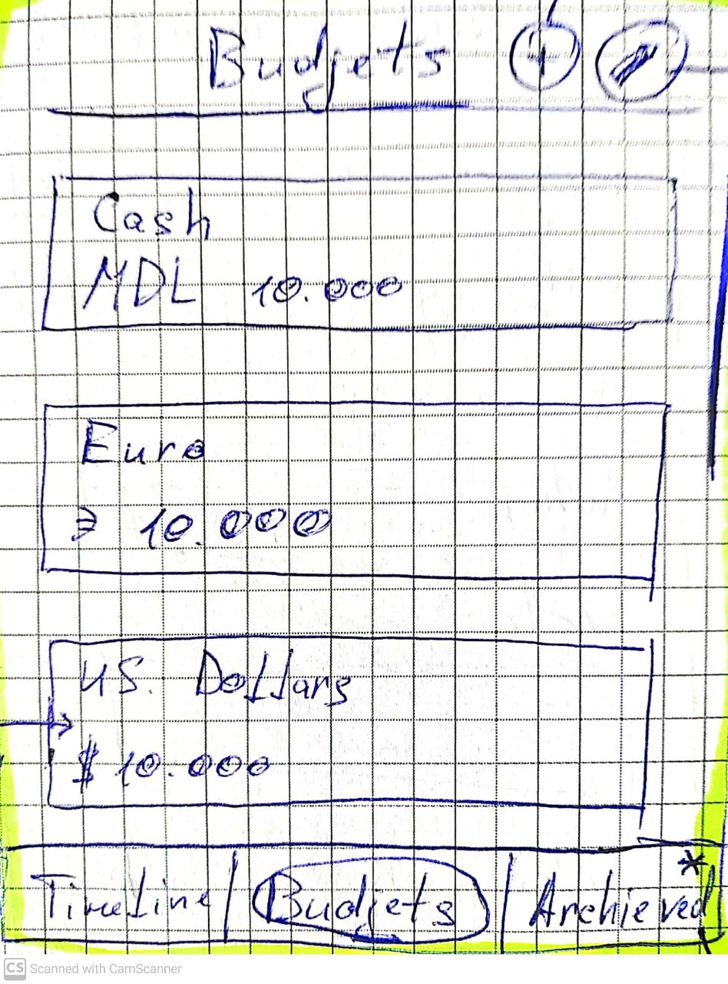

1. Ниже писок бюджетов в форме, нарисованной на картинке: Прямоугольник: первая строка – название бюджета, вторая – валюта и значение бюджета (может быть с запятой))
2. Рядом с названием вкладки, 2 кнопки: плюс и карандаш.
3. Кнопка плюс вызывает форму создания нового бюджета (рис 2.)
4. Кнопка карандаш включает режим когда у каждого бюджета появляются три кнопки (рис 3): Удалить, редактировать, архивировать. Нажатие на крестик (появляется вместо карандаша) выходит из этого режима.

В самом низу, меню навигации которое поверх всех элементов которое состоит из 3х главных вкладок.

Рис 1. Страница бюджеты

**Кнопка Плюс: Создания нового бюджета**:

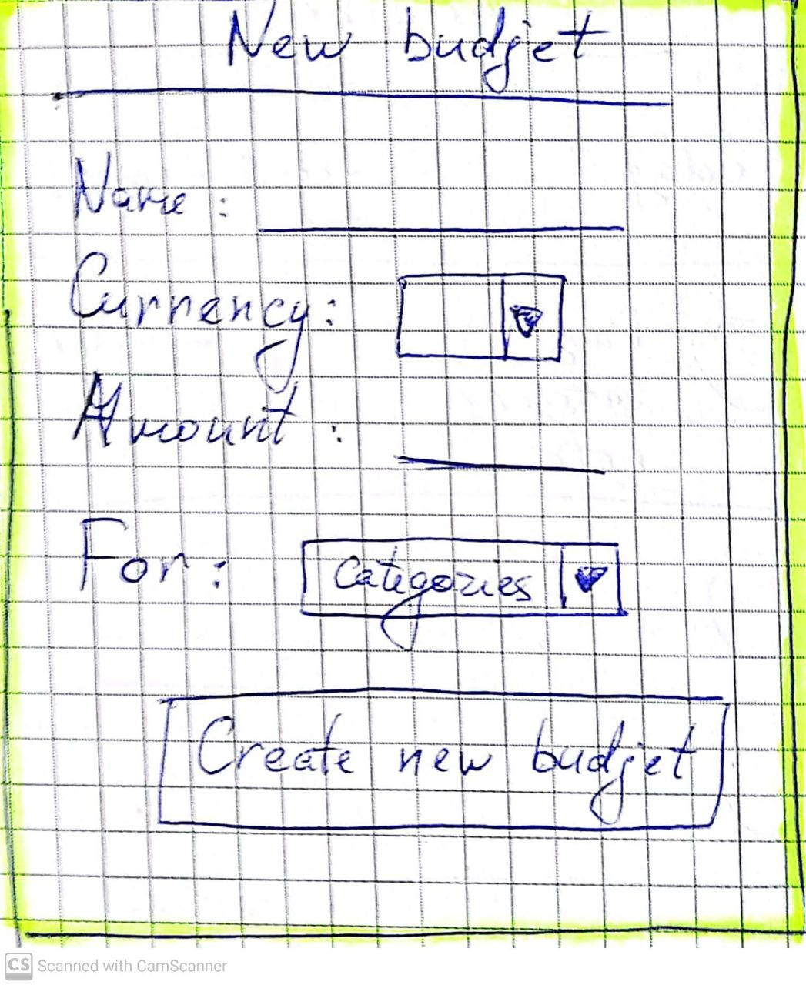

1. Имя бюджета
2. Валюта бюджета (выбор из стандартного набора)
3. Значение бюджета (может быть с запятой)
4. Для: список возможных категорий (уже имеется)
5. Кнопка создать бюджет.

После нажатия на кнопку Создать бюджет, новый бюджет появляется вверху списка.

Рис. 2: Создание нового бюджета

**Кнопка Карандаш**:

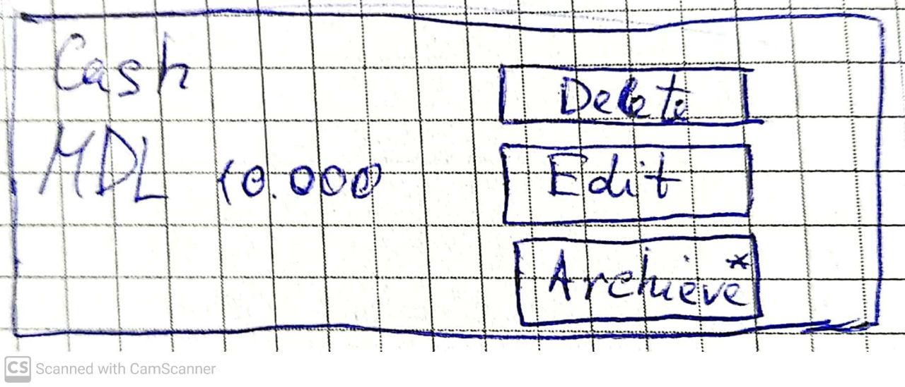

1. Удалить бюджет
2. Редактировать бюджет (появляется форма похожая на форму создания бюджета, где нельзя изменить валюту, можно добавить новые категории).

Архивировать. Переносить бюджет на вкладку Архив. Оттуда его невозможно восстановить или редактировать.

Рис. 3. Кнопка карандаш

Клик на любую область бюджета открывает историю по этому бюджету:

1. Вверху название бюджета.
2. Ниже, тип сортировки (по дням, неделям, месецам)
3. Баланс бюджета (как текст в выделенном прямоугольнике)
4. Ниже история:
   1. 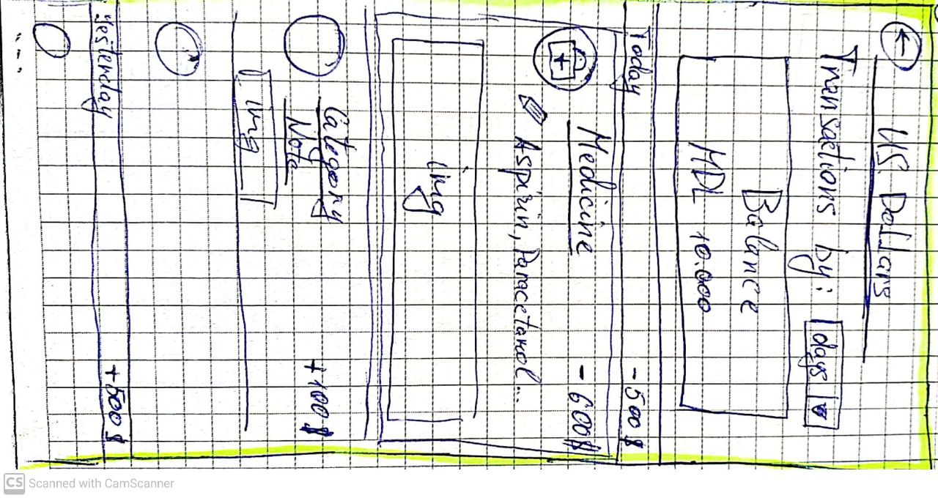Сначала День (сегодня, вчера, дата), правее итог по дню (сколько потрачено, заработано: считается исходя из операций внутри дня)
   2. Потом список транзакции по этому дню:
      1. Каждая транзакция это прямоугольник в котором есть иконка категории
      2. Правее Категория Текстом
      3. Ниже заметка по категории
      4. Нише картинка прикрепленная к тразакции
      5. В право углу значение траты/дохода
   3. Ниже следующий день
   4. и т.д.

Если кликнуть на транзакцию, можно отредактировать значение траты, и прочитать полностью заметку.

Кликнув на картинку, она открывается в полном формате.

Кнопка Стрелка назад (возле названия бюджета), переходит на страницу с бюджетами.

Рис 4. Клик по бюджету

Вкладка **Архив**

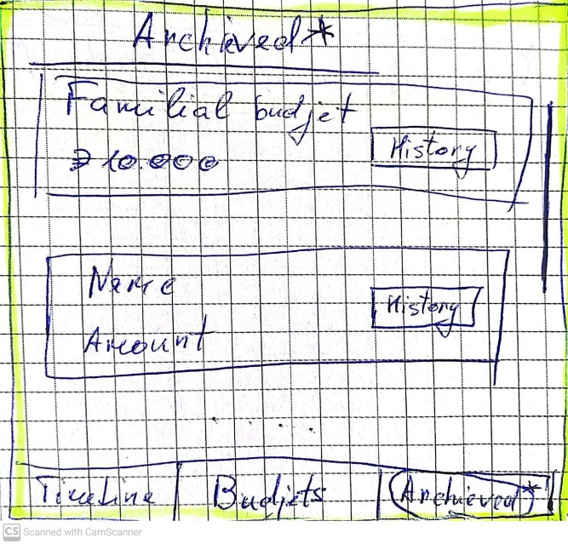Похожа на вкладку бюджеты, только в ней, единственное что можно сделать это кликнув по кнопке История, посмотреть историю транзакции по данному бюджету. История похожа Рис. 4.

Рис. 5 Архив

Вкладка **История**

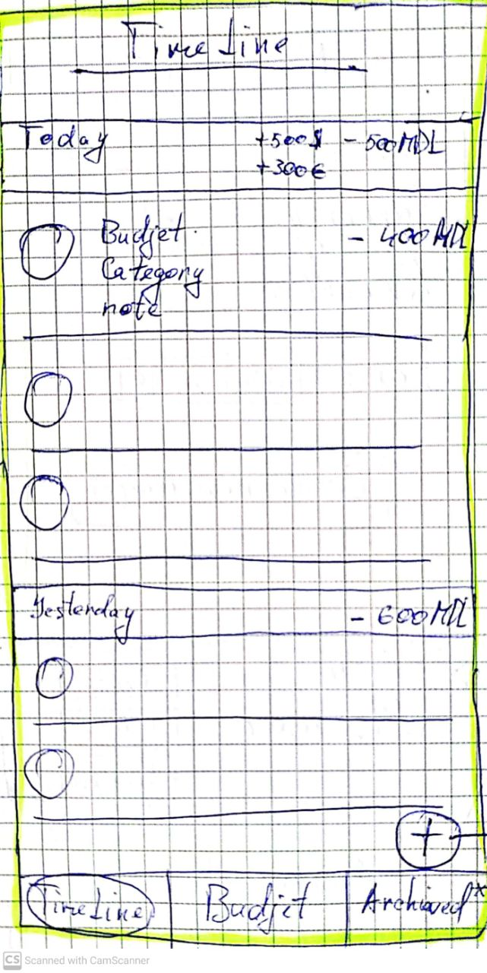Похожа на историю внутри бюджета, за исключением:

В прямоугольнике транзакции добавляется бюджет к которому присвоена транзакция.

Если внутри дня, совершались транзакции с разными валютами, все операции складываются (между одной и той же валютой), и отображается как на картинке (рядом)

В нижнем левом углу, поверх транзакций есть кнопка Плюс, при нажатии на которую, открывается форма создания транзакции (Рис. 7)  
Рис. 6 История

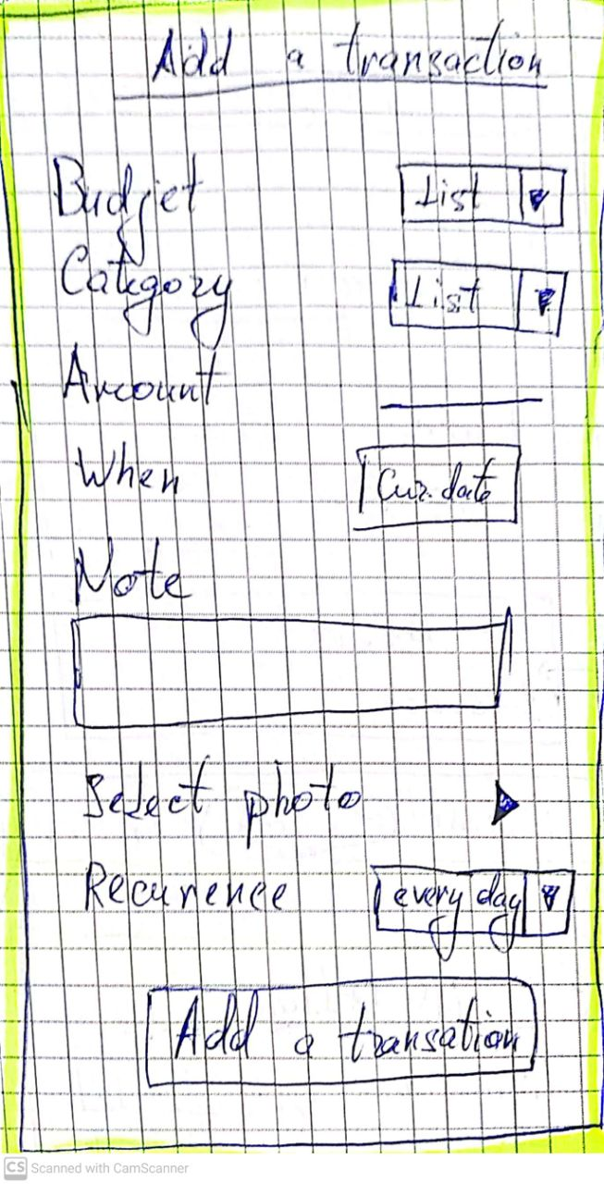Форма создания транзакции:

1. Бюджет. Выбор из списка созданных.
2. Категория. Выбор из списка категории присвоенного при создании бюджета
3. Значение
4. Дата
5. Заметка
6. Выбор фото
7. Рекуррентность (создание автоматической транзакции с указанным интервалом времени)
8. Кнопка Добавить транзакцию

При нажатии на кнопку Добавить транзакцию, она добавляется на соответствующую дату в самый вверх.

Рис 7. Добавить новую транзакцию

При первом открытии приложения: Доступна только вкладка бюджет.

После чего пользователь, создаст хотя бы 1 бюджет, у него открывается доступ ко вкладке История, где он может создавать транзакции.

После чего Пользователь архивирует хотя бы 1 бюджет, открывается доступ ко вкладке Арихв.